

INFORME DESARROLLO BACKEND CON AUTENTICACIÓN JWT
Nombre del/los estudiantes/s: Douglas Reveco Gonzalez
Nombre del módulo: CIB302-3903-226031-ONL-TALLER DE PLATAFORMAS WEB
Nombre del docente: Zugehy Escalante Issele
Semana: 4
Fecha: 14/04/2026
Tabla de contenidos

Introducción 3

Desarrollo 4

Conclusión 12

Introducción*
El presente trabajo tiene como objetivo implementar un servidor backend utilizando Express.js, aplicando conceptos de programación segura mediante el uso de autenticación con JSON Web Token (JWT).

Se busca desarrollar un sistema que permita validar credenciales de usuarios, generar tokens de autenticación, proteger rutas privadas mediante middleware y gestionar el cierre de sesión. Además, se utiliza GitHub para el control de versiones, registrando el progreso del desarrollo.

El trabajo fue realizado de manera individual, asumiendo todos los roles del proyecto.

Desarrollo
Descripción del sistema

El sistema desarrollado corresponde a un servidor backend que permite la autenticación de usuarios mediante credenciales predefinidas. Este sistema incluye:

- Ruta de login para validación de usuarios
- Generación de token JWT
- Almacenamiento del token en cookies
- Middleware de autenticación
- Ruta protegida
- Funcionalidad de cierre de sesión

Tecnologías utilizadas:

- Node.js
- Express.js
- JSON Web Token (JWT)
- Cookie-parser
- GitHub

Flujo de autenticación

El flujo de autenticación implementado es el siguiente:

- El usuario envía sus credenciales mediante una solicitud POST al endpoint /login.
- El servidor valida las credenciales contra un arreglo de usuarios ficticios.
- Si las credenciales son correctas, se genera un token JWT.
- El token se envía al cliente almacenado en una cookie con la opción httpOnly, evitando su acceso desde JavaScript.
- Para acceder a rutas protegidas, se utiliza un middleware que verifica la validez del token.
- Si el token es válido, el usuario puede acceder a la información protegida.
- El usuario puede cerrar sesión mediante la eliminación de la cookie.

Implementación de seguridad

Se aplicaron las siguientes medidas de seguridad:

- Uso de cookies con opción httpOnly para proteger el token contra ataques XSS
- Validación de credenciales en el servidor
- Uso de middleware para proteger rutas privadas
- Manejo de errores con códigos HTTP adecuados (401 y 403)

Pruebas realizadas

Se realizaron pruebas utilizando la herramienta Postman, verificando los siguientes casos:

- Login exitoso con credenciales correctas
- Login fallido con credenciales incorrectas
- Acceso a ruta protegida con token válido
- Acceso denegado sin autenticación
- Cierre de sesión y verificación de restricción de acceso
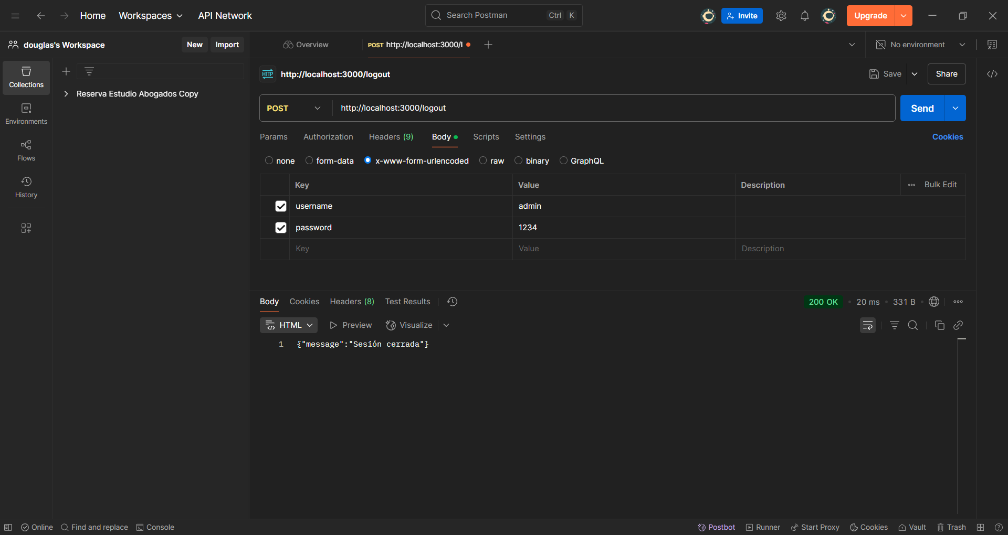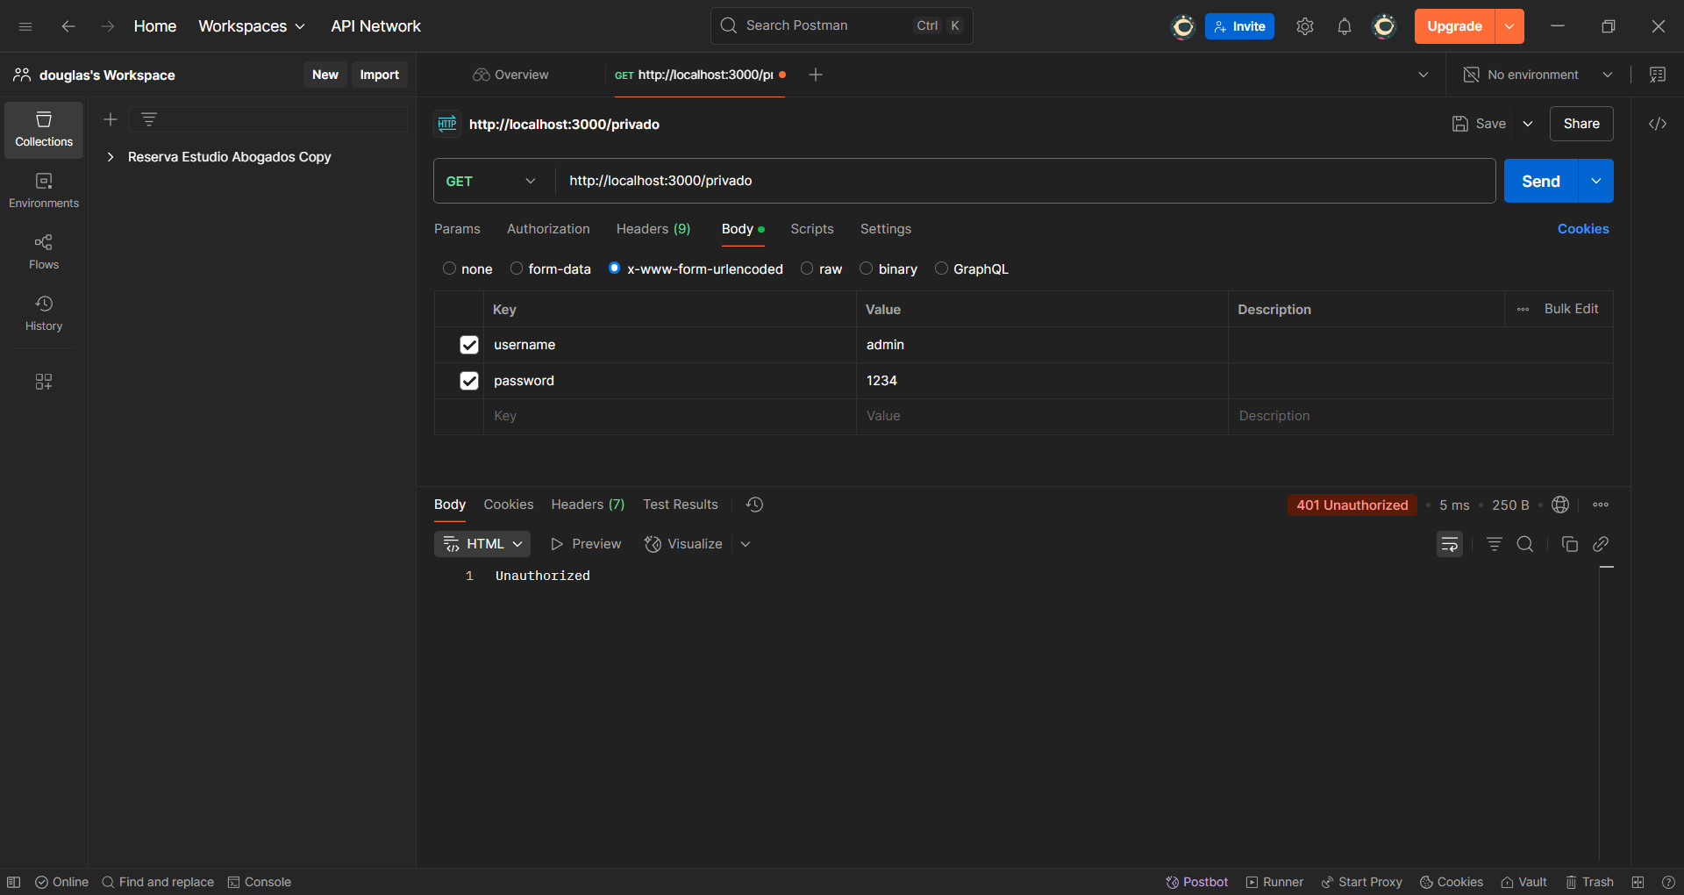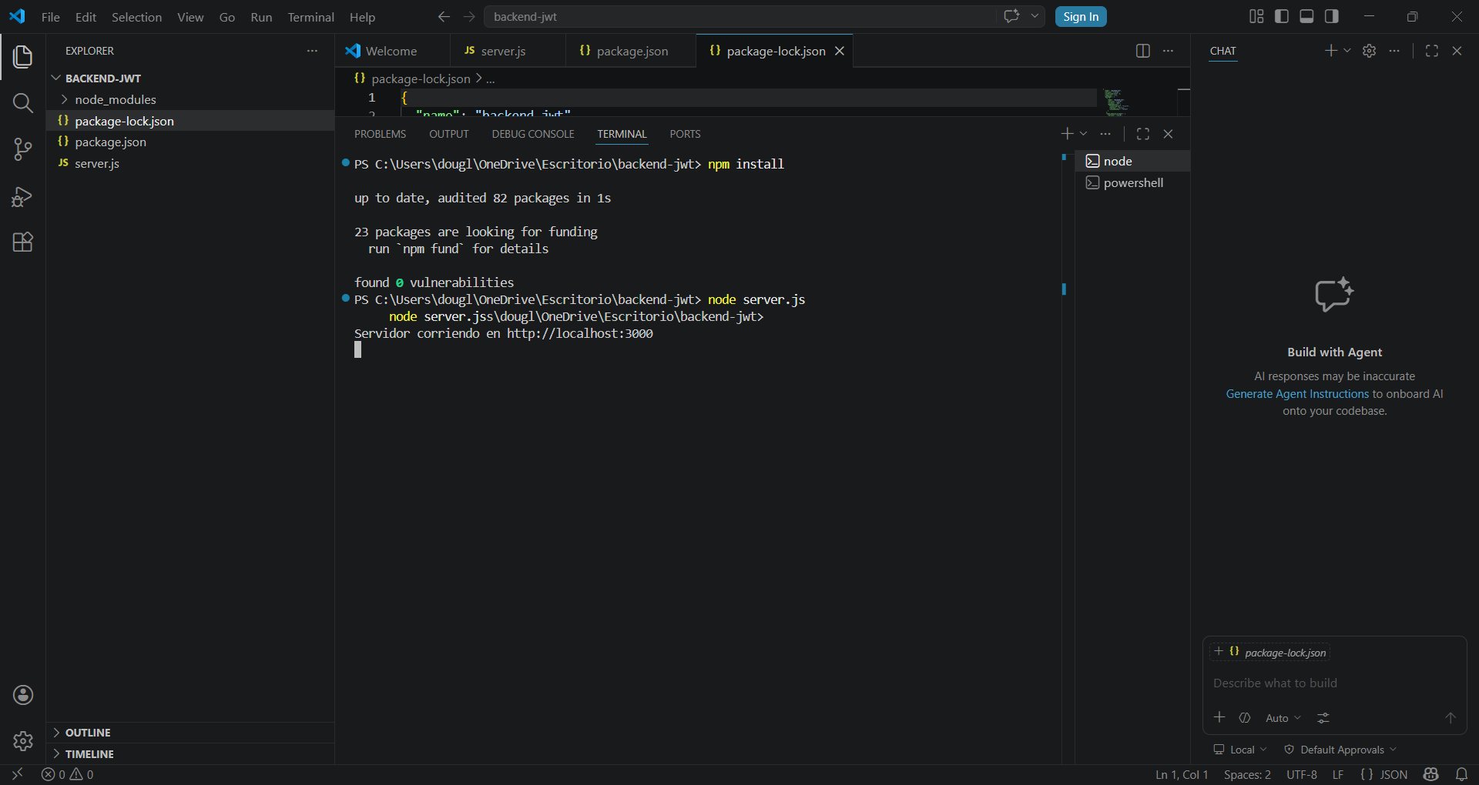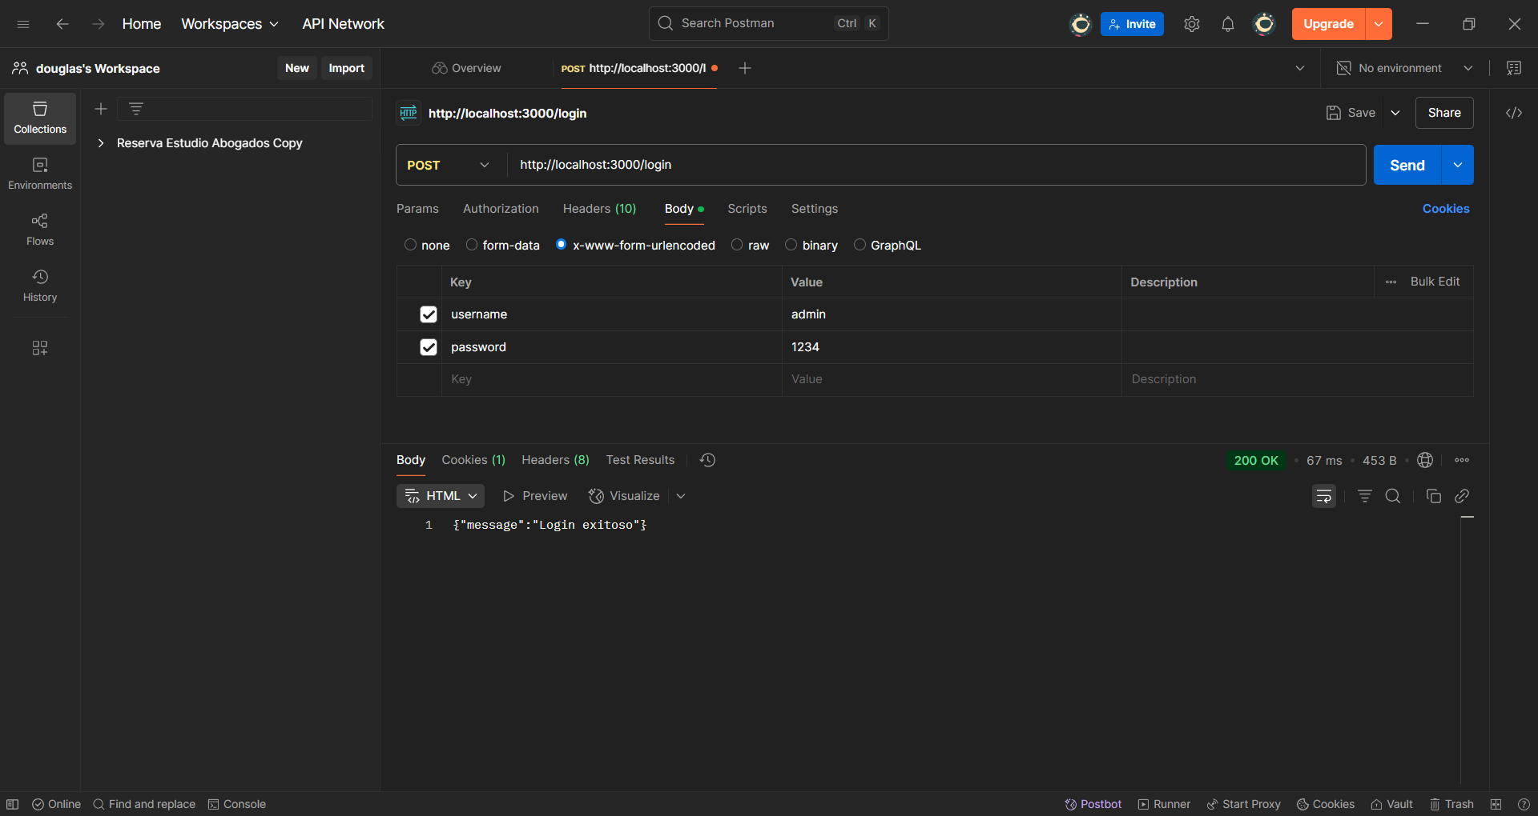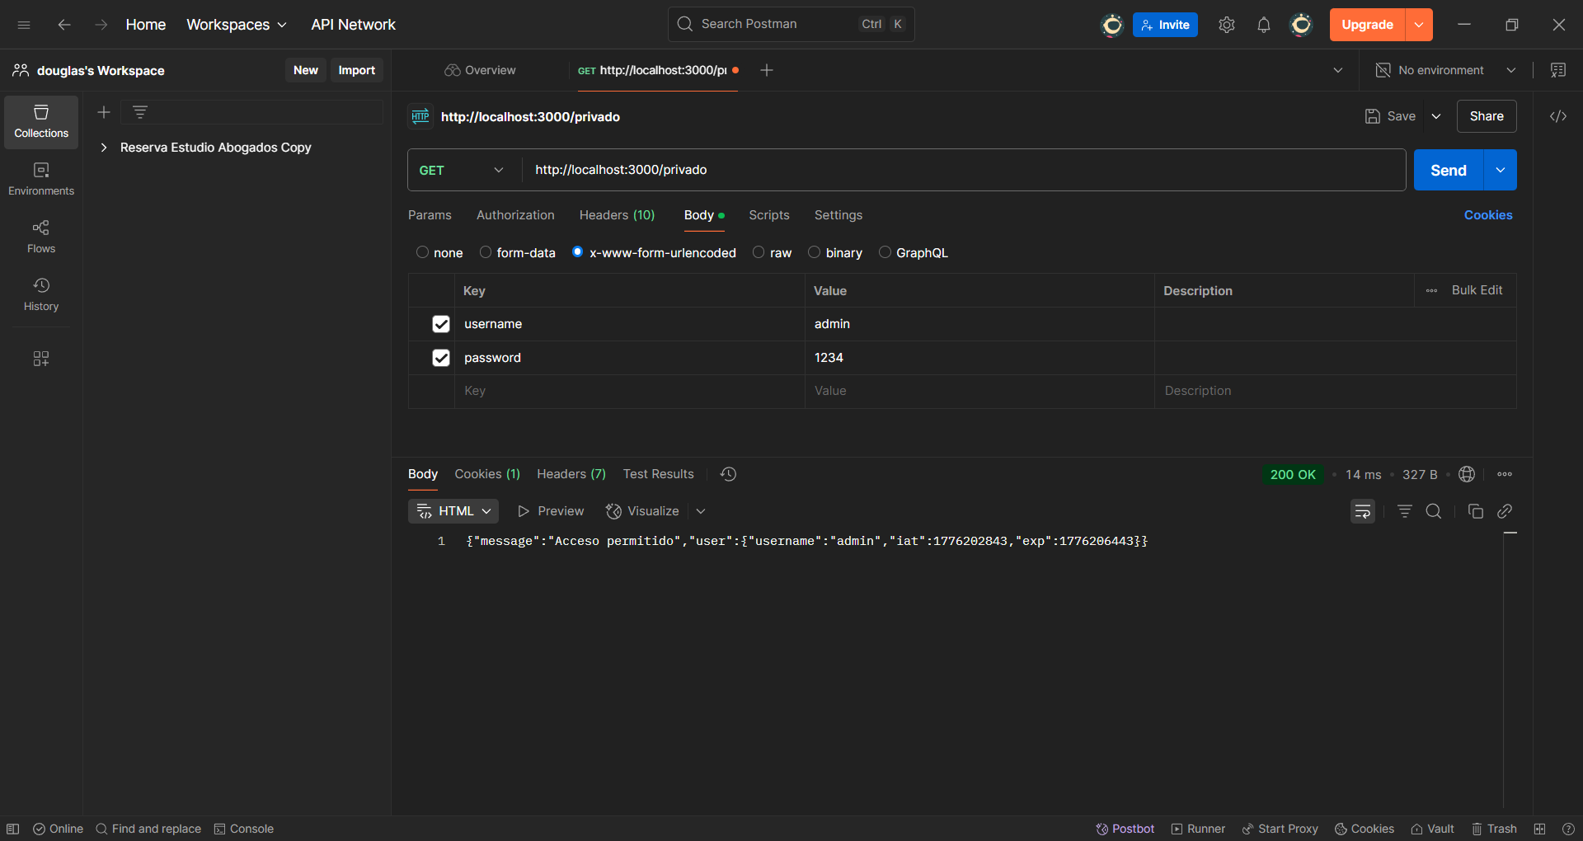

Control de versiones (GitHub)

Se utilizó GitHub para gestionar el desarrollo del proyecto, realizando commits que reflejan cada etapa del proceso.

Los commits realizados fueron:

- Configuración inicial servidor Express
- Implementación login con JWT
- Middleware de autenticación
- Ruta protegida y logout
- Pruebas y documentación

El trabajo fue desarrollado de manera individual, por lo que todos los commits fueron realizados por el mismo integrante.

Roles del proyecto

Debido a que el trabajo fue realizado de manera individual, se asumieron los siguientes roles:

- Desarrollador Backend: Douglas Reveco González
- Encargado de pruebas: Douglas Reveco González
- Documentador: Douglas Reveco González

Tarea | Responsable
Desarrollo del servidor | Douglas Reveco González
Implementación de seguridad | Douglas Reveco González
Pruebas con Postman | Douglas Reveco González
Elaboración del informe | Douglas Reveco González

Conclusión**
El desarrollo de este proyecto permitió aplicar conceptos fundamentales de programación backend y seguridad informática, especialmente en la implementación de autenticación mediante JWT.

Se logró construir un sistema funcional que valida usuarios, protege rutas y gestiona sesiones de forma segura. Una de las principales dificultades fue la correcta configuración del envío de datos y el manejo de errores, lo cual se resolvió mediante pruebas y ajustes en la configuración del servidor.

Además, se adquirieron conocimientos en el uso de herramientas como Postman y GitHub, fundamentales en el desarrollo de aplicaciones modernas.

Referencias
- Apuntes de clase
- Documentación de Express.js
- Documentación de JSON Web Token
- Tutoriales de desarrollo backend

*En caso de ser necesario, omitir esta sección, con el fin de simplificar el trabajo, sobre todo si consiste en elaborar mapa mental, adjuntar imágenes como evidencia, etc.
**En caso de ser necesario, omitir esta sección, con el fin de simplificar el trabajo, con el fin de simplificar el trabajo, sobre todo si consiste en elaborar mapa mental, adjuntar imágenes como evidencia, etc.

